**LEIDY VANESSA VASQUEZ GARCIA**

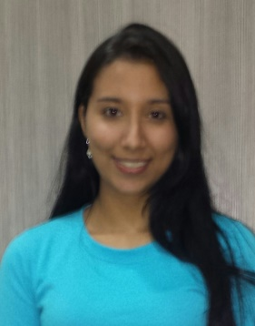

**TELEFONO: 62332504/3991281**

**DIRECCIÓN: Vista hermosa him 55 calle 3**

**CÉDULA: AO082510 (colombiana)**

**Permiso de trabajo al día**

**FECHA DE NACIMIENTO: Agosto 31 de 1992**

**ESTUDIOS SECUNDARIOS: Colegio José Antonio Aguilera**

**Bachiller académico**

**Termino 27 de noviembre de 2009**

**ESTUDIOS UNIVERSITARIOS: Universidad del Quindío (Colombia)**

**Administración financiera**

**3 semestres**

**2011-2012**

**UNIVERSIDAD INTERAMERICANA DE PANAMÁ**

**Actualmente curso 3er año**

**De mercadeo y publicidad con énfasis en**

**Imagen corporativa**

**2013-2016**

**PERFIL PROFESIONAL**

**Soy una persona responsable, dinámica con deseos de superación, aprendo fácilmente y cumplo de una manera adecuada con puntualidad, honestidad y responsabilidad en las distintas actividades que realizo; dispuesta a cumplir con las distintas funciones obligaciones y normas laborales que tenga establecidas.**

**HABILIDADES**

**Manejo de programas Word, Excel y power point, recursos humanos y área administrativa como ventas, gastos y archivo, elaboración de cheques, manejo de caja; a nivel de ventas y mercadeo facilidad de atención al cliente ya sea personalmente o vía telefónica.**

**REFERENCIAS LABORALES: Café internet multiservicios**

**Atención al cliente, manejo de caja,**

**Organización de la tienda.**

**1 año (2011)**

**318 476 7646 (Colombia)**

**Call center tv compras panamá**

**Atención al cliente vía telefónica y ventas**

**3 meses (2013)**

**3003600**

**Boutique Susana design (Encargada)**

**Atención al cliente, ventas, maneja de caja,**

**Y manejo de los programas office.**

**5 meses (2014)**

**2643742**

**Candyland Sweets**

**Asistente administrativa**

**Encargada de ingresar las ventas, gastos y archivo**

**Realizar los pedidos con proveedores, facturas,**

**Atención al cliente personalizado y telefónico**

**Elaboración de cheques**

**Y manejos de los programas office.**

**2014 - 2016**

**2038804**

**REFERENCIAS LABORALES: Rodney Gómez**

**Gerente de Operaciones**

**Candyland Sweets**

**Teléfono: 6209-6793**

**Oficina: 2038804**

**Susana Sánchez**

**Gerente general**

**Susana Design**

**Teléfono: 6066-5649**